高雄市110年度第40屆國民中小學科學園遊會陽明國小
《病毒退散》成果報告書
學校名稱 | 高雄市陽明國小
活動名稱 | 濕洗手比乾洗手更有效—病毒退散！
執行期間 | 110年10月 18-22 日
執行地點 | 一樓星空玄關、二樓到五樓各樓層川堂 | 參與人數 | 300~500人
指導老師 | 呂秀文、袁美雲 | 連絡電話 | 07-3851916#713
- 活動主旨
透過實驗操作，讓學生了解到濕洗手的清潔病毒效果，比乾洗手來得更加有效。
- 活動器材
肥皂、網子、海綿、乾洗手凝膠、白胡椒粉、碗、水。
- 活動內容(過程)
1.準備一個濕肥皂〈將肥皂放進網子，打濕肥皂放在海綿上保濕，以方便學生沾取〉一瓶乾洗手凝膠，兩碗灑有白胡椒粉的水。
2.請學生各用一隻手指頭，一手沾肥皂，另一手沾乾洗手凝膠，同時放進去灑有白胡椒粉的水碗裡。
3.觀察白胡椒粉分裂散開的情況。
4.讓學生了解濕洗手肥皂比乾洗手凝膠清潔病毒效果來得更有效。
- 活動啟示(或原理探討)
利用肥皂的界面活性劑及乾洗手凝膠中alcohol、賦形劑成份，使白胡椒粉分裂散開。以白胡椒粉分裂散開情形來比擬病毒退散情況，讓學生了解濕洗手比乾洗手清潔病毒效果來得更有效。
- 結合課程範圍
自然科學領域三上第四單元廚房裡的科學、三下第二單元水的奧秘、四下第二單元水的移動。
- 參考資料
網站—芬蘭爸爸的黑胡椒粒實驗
- 其他附註或說明
1.芬蘭爸爸的黑胡椒實驗是個發想，因今年科園會主題為「防疫新生活，玩創in科學」，所以想用這個為基礎，從生活當中找靈感，試用了許多清潔劑，如洗碗精、沐浴乳、洗手乳…等，也使用了白芝麻粒、黑芝麻粒、辣椒粉…等家裡或廚房找得到的材料，經過實驗後發現需要不溶於水的才能看得見分裂散開的效果。
2.因學校每位自然科任老師課務繁重，又須跑班上課；導師們不希望利用早自修及午休時間，加上防疫，盡量不群聚，分開樓層，方便學生利用大下課時間二十分鐘就近到各樓層川堂來進行科學活動，為期一週，讓學生透過簡單實驗，了解到科學概念。

- 附件資料(活動照片)
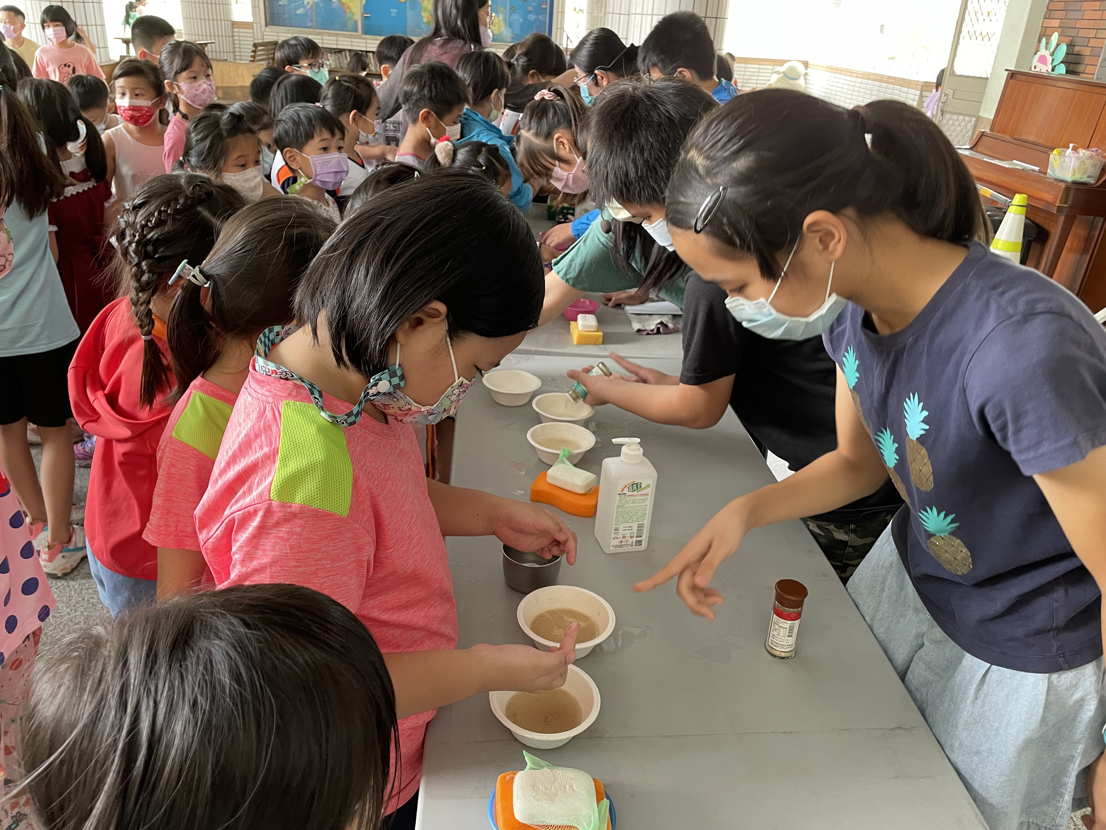

活動照片一：教師培訓小志工現場解說實驗內容
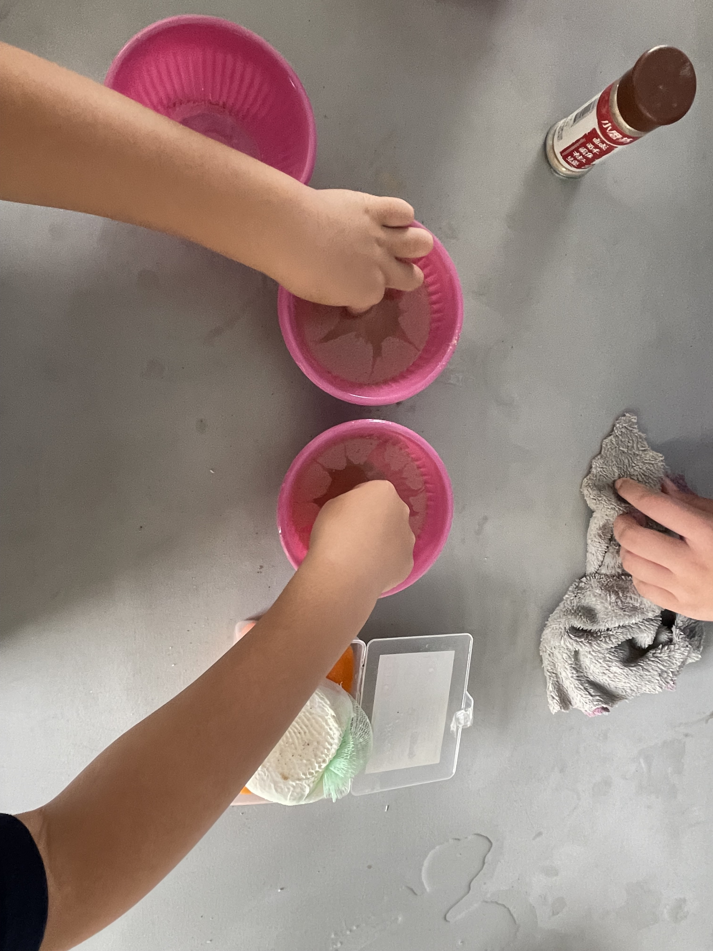

活動照片二：實驗操作情況

